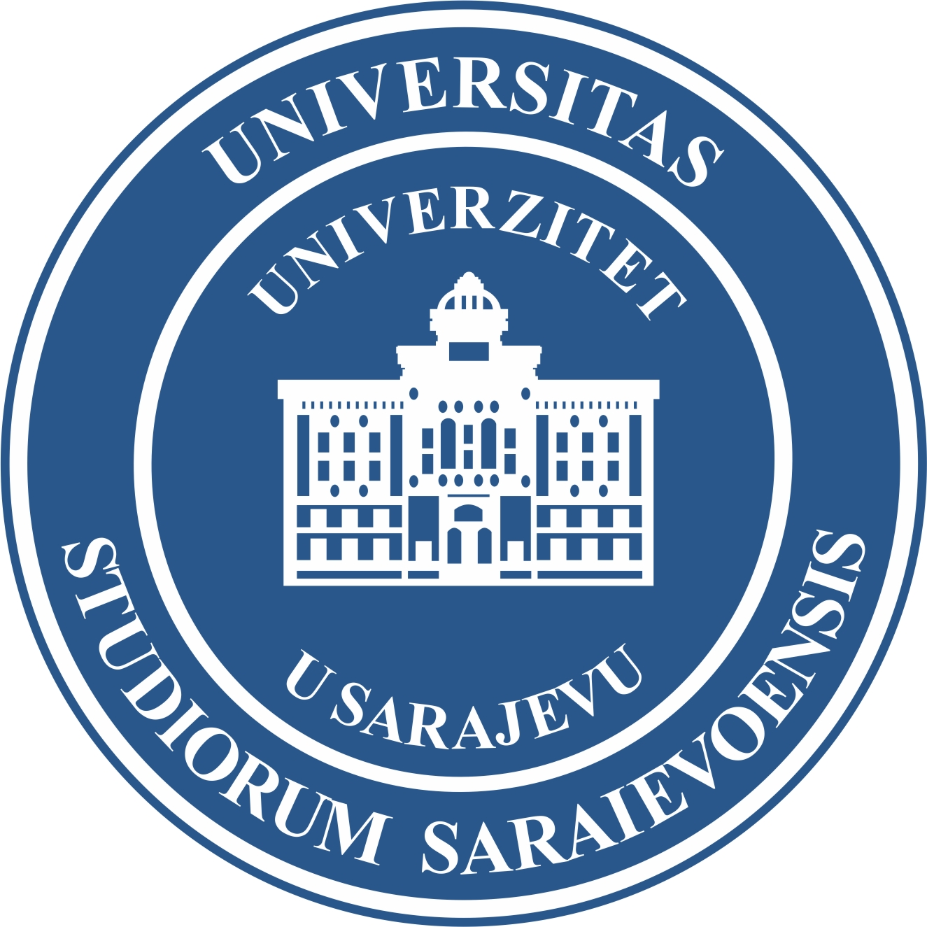

HORIZON EUROPE PROJEKAT
POLICY ANSWERS
RADIONICA
„Podrška pripremi Horizon Europe projektnih prijedloga“
15 -16. 12. 2022. godine
Univerzitet u Sarajevu – Centar za interdiscipinarne studije (CIS),
Zmaja od Bosne 8

AGENDA (15. 12. 2022.)
Satnica | Program | Izlagač
09:30 – 10:00 | Registracija
10:00 – 10:15 | Uvodno obraćanje | Prof. dr. Mirza Dautbašić, prorektor za naučnoistraživački rad;
10:15 – 11:30 | Horizon Europe: Pravila učešća | Dr. sc. Dalibor Drljača
11:30 – 11:45 | Pauza | CIS
11:45 – 13:15 | Horizon Europe: Priprema prijedloga projekata (Sastavljanje konzorcijuma, ocjenjivanje i savjeti) | Dr. sc. Dalibor Drljača
13:15 – 14:00 | Pauza za ručak | CIS
14:00 – 14:30 | Upravljanje projektima na Univerzitetu u Sarajevu – praktični savjeti | Prof. dr. Maja Arslanagić-Kalajdžić, CIR  Dr. sci. Lejla Dizdarević, CIR
14:30 – 15:00 | Diskusija  Zatvaranje

AGENDA (16. 12. 2022.)
Satnica | Program | Izlagač
09:30 – 10:00 | Registracija
10:00 – 10:15 | Uvod – PMIS – sistem za upravljanje projektima na UNSA | Dr. sci. Lejla Dizdarević, CIR
10:15 – 11:15 | Horizon Europe: Programi mobilnosti - Maria Sklodovska Curie Actions i ERC | Dr. sc. Dalibor Drljača
11:15 – 11:30 | Pauza | CIS
11:30 – 12:30 | COST – Pravila programa | Dr. sc. Dalibor Drljača
12:30 – 13:00 | Diskusija  Zatvaranje  Ručak | CIS

Napomena: radionica se realizuje u okviru Horizon Europe projekta „ODGOVORI KROZ POLITIKE – podrška kreiranju politika istraživanja i inovacija, implementacija i podrška na Zapadnom Balkanu“ (eng. POLICY ANSWERS – Support for R&I Policy Making, Implementation and Support in the Western Balkan)“ koji podržava saradnju u oblasti inovacija, istraživanja, obrazovanja, kulture, mladih i sporta, u cilju bolje integracije Zapadnog Balkana u Evropski istraživački prostor. Implementaciju ovog projekta vodi Centar za društvene inovacije (ZSI) iz Beča zajedno sa 14 partnerskih institucija među kojima je i Univerzitet u Sarajevu

